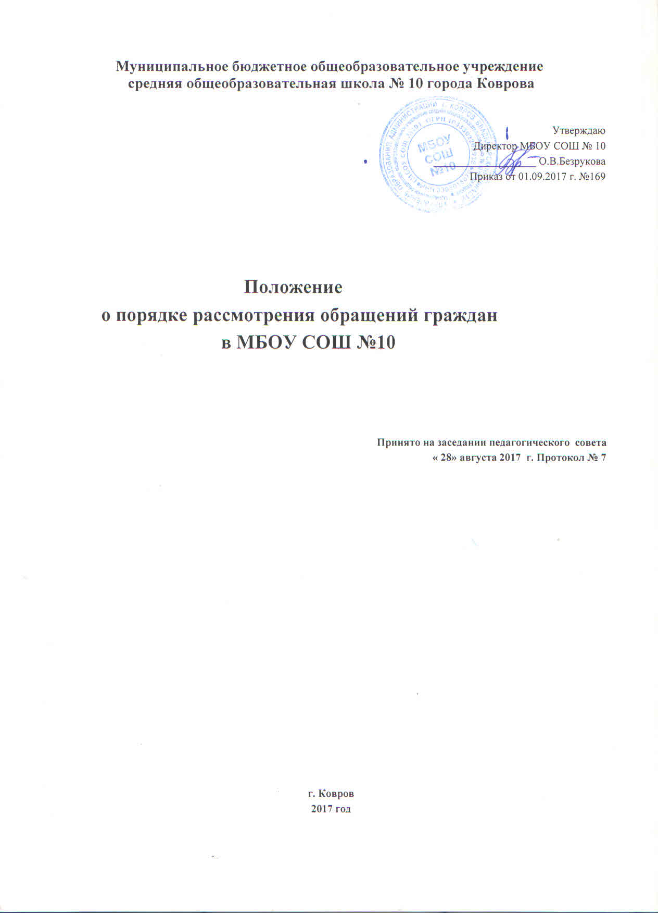

Положение
о порядке рассмотрения обращений граждан
в МБОУ СОШ №10

Общие положения
1.1. Положение о порядке рассмотрения обращений граждан в МБОУ СОШ №10 (далее - Положение) разработано в соответствии с Федеральным законом от 29 декабря 2012 г. № 273-03 "Об образовании в Российской Федерации", Федеральным законом от 02.05.2006 г. № 59-ФЗ "О порядке рассмотрения обращений граждан Российской Федерации", Уставом школы.
1.2. Положение определяет порядок учета, регистрации, рассмотрения и разрешения обращений граждан, контроля их исполнения в МБОУ СОШ №10 (далее
- Школа).
1.3. Для целей настоящего Положения используются следующие основные термины:
1.3.1. обращение гражданина (далее - обращение) - направленные в Школу или конкретному должностному лицу в письменной форме или форме электронного документа предложение, заявление или жалоба, а также устное обращение гражданина;
1.3.2. предложение - рекомендация гражданина по совершенствованию деятельности Школы;
1.3.3. заявление - просьба гражданина о содействии в реализации его конституционных прав и свобод или конституционных прав и свобод других лиц на получение образования, либо сообщение о нарушении законов и иных нормативных правовых актов, недостатках в работе Школы и должностных лиц, либо критика деятельности Школы и должностных лиц Школы;
1.3.4. жалоба - просьба гражданина о восстановлении или защите его нарушенных прав, свобод или законных интересов либо прав, свобод или законных интересов других лиц;
1.3.5. должностное лицо - лицо, выполняющее постоянно или временно организационно распорядительные, административно-хозяйственные функции в
Школе.
1.4. Регулирующее действие Положения распространяется на обращения, полученные в письменной или устной форме на личном приеме должностных лиц, по почте, факсимильной связи, телеграфу, электронной почте и иным информационным системам общего пользования.
1.5. Изменения и дополнения в Положение вносятся Педагогическим советом Школы, рассматриваются на его заседании и утверждаются приказом директора Школы с последующим размещением на официальном сайте Школы.

Права гражданина при рассмотрении обращений
2.1. При рассмотрении обращения Школой гражданин имеет право:
2.2. Представлять дополнительные документы и материалы либо обращаться с просьбой об их истребовании, в том числе в электронной форме;
2.3. Знакомиться с документами и материалами, касающимися рассмотрения обращения, если это не затрагивает права, свободы и законные интересы других лиц и если в указанных документах и материалах не содержатся сведения, составляющие государственную или иную охраняемую федеральным законом
тайну;
2.4. Получать письменный ответ по существу поставленных в обращении вопросов, уведомление о переадресации письменного обращения в государственный орган, орган местного самоуправления или должностному лицу, в компетенцию которых входит решение поставленных в обращении вопросов;
2.5. Обращаться с жалобой на принятое по обращению решение или на действие (бездействие) в связи с рассмотрением обращения в административном и (или) судебном порядке в соответствии с законодательством Российской Федерации;
2.6. Обращаться с заявлением о прекращении рассмотрения обращения.

Гарантии безопасности гражданина
3.1. Запрещается преследование гражданина в связи с его обращением в Школу с критикой деятельности Школы или должностного лица либо в целях восстановления или защиты своих прав, свобод и законных интересов либо прав, свобод и законных интересов других лиц.
3.2. При рассмотрении обращения не допускается разглашение сведений, содержащихся в обращении, а также сведений, касающихся частной жизни гражданина, без его согласия. Не является разглашением сведений, содержащихся в обращении, направление письменного обращения в Школу или должностному лицу, в компетенцию которых входит решение поставленных в обращении вопросов.

Порядок учета, регистрации и передачи письменных обращений граждан на рассмотрение
4.1. Все поступающие в Школу письменные обращения граждан независимо от способа их доставки, передачи или создания, подлежат учету работником, ответственным за ведение делопроизводства в Школе.
4.2. Письменное обращение подлежит обязательной регистрации в течение трех дней с момента поступления в Школу.
4.3. Для регистрации обращений граждан используется Журнал учета регистрации письменных обращений граждан (далее - Журнал). В Журнал вносятся
следующие основные реквизиты обращений граждан: фамилия, имя, отчество заявителя, его адрес; дата регистрации обращения, регистрационный номер;
аннотация (краткое содержание обращения, ключевые слова); - срок
исполнения обращения;
резолюция (исполнитель, содержание поручения, автор, дата);

движение обращения; отметка об исполнении обращения и направлении его в дело;
вид передачи обращения (почтой, факсом, электронной почтой).
4.4. Зарегистрированные обращения граждан передаются директору Школ Поступившие директору Школы зарегистрированные обращения граждан передаются на рассмотрение в день их поступления. После рассмотрения обращений граждан директором Школы они возвращаются работнику, ответственному за ведение делопроизводства, для внесения в Журнал резолюций и передачи на исполнение непосредственному исполнителю Школы.

Сроки исполнения письменных обращений граждан и порядок их рассмотрения
5.1. Сроки исполнения обращений граждан исчисляются со дня их поступления и регистрации в Школу, за исключением обращений, поступивших из вышестоящих органов государственной власти с указанным в сопроводительном письме сроком исполнения.
5.2. Установлены следующие сроки исполнения обращений граждан:
обращения граждан, не требующие дополнительного изучения и
проверки - до 30 дней;
обращения граждан, по которым необходимо получение
дополнительных материалов, направление запросов, проведение проверок для разрешения вопроса по существу - до 30 дней с возможным продлением срока исполнения и обязательным промежуточным ответом автору обращения.
5.3. Персональная ответственность за своевременное и качественное рассмотрение обращений граждан, подготовку ответа в установленный срок и достоверность изложенных в нем данных, возложена на непосредственного исполнителя Школы.
5.4. При регистрации письменное обращение рассматривается с целью определения выполнения заявителем следующих требований: письменное обращение должно содержать в обязательном порядке наименование органа, в который направляется обращение, либо фамилию, имя, отчество соответствующего должностного лица (либо должность соответствующего лица), а также фамилию, имя, отчество (последнее - при наличии) гражданина, почтовый адрес, по которому должны быть направлен ответ или уведомление о переадресации обращения, суть предложения, заявления или жалобы, личную подпись и дату.
5.5. В случае необходимости в подтверждение своих доводов гражданин
Прилагает к письменному обращению документы и материалы либо их копии.
5.6. Обращение, поступившее в Школу или должностному лицу в форме электронного документа, подлежит рассмотрению в порядке, установленном настоящим Положением, в случае, если оно содержит фамилию, имя, отчество (последнее - при наличии), адрес электронной почты, если ответ должен быть направлен в форме электронного документа, и почтовый адрес, если ответ должен быть направлен в письменной форме. Гражданин вправе приложить к такому обращению необходимые документы и материалы либо их копии в письменной форме.
5.7. В случае если в письменном обращении не указаны фамилия гражданина, направившего обращение, и почтовый адрес, по которому должен быть направлен ответ, ответ на обращение не дается.
Если в указанном обращении содержатся сведения о подготавливаемом, совершаемом или совершенном противоправном деянии, а также о лице, его подготавливающем, совершающем или совершившем, обращение подлежит направлению в государственный орган в соответствии с его компетенцией.
5.8. В случае если текст письменного обращения не поддается прочтению, оно не подлежит направлению на рассмотрение исполнителям Школы или на рассмотрение в другие органы государственной власти, иные государственные органы или органы местного самоуправления в соответствии с их компетенцией, о чем в течение семи дней со дня регистрации обращения сообщается гражданину, направившему обращение, если его фамилия и почтовый адрес поддаются прочтению.
5.9. При рассмотрении по существу по каждому обращению гражданина, поступившему в соответствии с резолюцией руководства на исполнение, принимается одно из следующих решений: о принятии обращения к рассмотрению и подготовке ответа; о принятии обращения к рассмотрению и подготовке письма-запроса для
получения дополнительной информации; о принятии обращения к рассмотрению и направлении копии обращения
по принадлежности в органы государственной власти, иные государственные
органы или органы местного самоуправления, к компетенции которых относится
ряд вопросов, содержащихся в обращении;
о направлении информации в органы прокуратуры или иные
правоохранительные органы в соответствии с их компетенцией; о направлении по принадлежности в органы государственной власти,
иные государственные органы или органы местного самоуправления, если
затронутые вопросы не относятся к компетенции Школы.
Указанные решения должны быть приняты не позднее семи дней с момента регистрации обращения в Школе, при этом решения о направлении информации в органы прокуратуры или иные правоохранительные органы либо переадресации обращения принимаются незамедлительно после поступления.
5.10. Если в письменном обращении гражданина содержится вопрос, на который ему многократно давались письменные ответы по существу в связи с ранее направляемыми обращениями, и при этом в обращении не приводятся новые доводы или обстоятельства, то директор Школы вправе принять решение о безосновательности очередного обращения и прекращении переписки с гражданином по данному вопросу при условии, что указанное обращение и ранее поступавшие обращения гражданина направлялись в Школу. О данном решении Школа уведомляет гражданина, направившего обращение.
5.10. Если для рассмотрения обращения гражданина требуется получение дополнительных материалов, исполнитель Школы готовит и направляет необходимые письма-запросы. Для соблюдения установленных сроков исполнения в письмах-запросах указывается срок представления ответа в Школу.
5.11. Письменное обращение, содержащее вопросы, решение которых не входит в компетенцию Школы, направляется в течение семи дней со дня регистрации в соответствующий орган или соответствующему должностному лицу, в компетенцию которых входит решение поставленных в обращении вопросов, с уведомлением гражданина, направившего обращение, о переадресации обращения.
5.12. Если в обращениях граждан, наряду с вопросами, относящимися к компетенции Школы, содержится информация о фактах возможных нарушений законодательства Российской Федерации, сведения о подготавливаемом, совершаемом или совершенном противоправном деянии, а также о лице, его подготавливающем, совершающем или совершившем, копии таких обращений подлежат направлению в органы прокуратуры или иные правоохранительные органы в соответствии с их компетенцией.
5.13. Если в письменном обращении гражданина содержатся нецензурные либо оскорбительные выражения, угрозы жизни, здоровью и имуществу должностных лиц Школы, а также членам их семей, то такое обращение может быть оставлено без ответа по существу поставленных в нем вопросов и гражданину, направившему обращение, исполнителем сообщается о недопустимости злоупотребления правом.
5.14. При рассмотрении обращения не допускается разглашение содержащихся в нем сведений, а также сведений о частной жизни заявителя без его согласия. Не является разглашением сведений направление письменного обращения в орган или должностному лицу, в компетенцию которых входит решение поставленных в обращении вопросов.
5.15. Ответы на обращения граждан должны быть аргументированными, по возможности со ссылкой на нормы законодательства Российской Федерации, с разъяснением всех затронутых в них вопросов.
5.16. При невозможности рассмотреть обращение в установленный срок ответственный исполнитель должен обратиться к директору Школы с письменной мотивированной просьбой о его продлении, но не более чем на 30 дней.
5.17. Все сведения о ходе исполнения обращения (напоминание исполнителю, разрешение на продление срока, доклад директору Школы, запрос и т.п.) вносятся в Журнал.

Личный прием граждан
6.1. Личный прием граждан в Школе проводится директором Школы уполномоченными на то лицами. Информация о месте приема, а также об установленных для приема днях и часах доводится до сведения граждан.
6.2. Графики личного приема граждан директором школы и уполномоченными на то лицами определяется ежегодно на учебный год и размещаются на сайте школы и информационном стенде школы.
6.3. При личном приеме гражданин предъявляет документ, удостоверяющий его личность.
6.4. Ответ на обращение может быть дан устно в ходе личного приема. В остальных случаях дается письменный ответ по существу поставленных в обращении вопросов.
6.5. Письменное обращение, принятое в ходе личного приема, подлежит
регистрации и рассмотрению в порядке, установленном настоящим Положением.
6.6. В случае, если в обращении содержатся вопросы, решение которых не входит в компетенцию Школы или должностного лица, гражданину дается разъяснение, куда и в каком порядке ему следует обратиться.
6.7. В ходе личного приема гражданину может быть отказано в дальнейшем рассмотрении обращения, если ему ранее был дан ответ по существу поставленных в обращении вопросов.

Контроль за рассмотрением обращений граждан
7.1. Контроль рассмотрения обращений граждан устанавливается в целях обеспечения рассмотрения их в сроки, предусмотренные в разделе 5 настоящего Положения, и надлежащего разрешения содержащихся в них вопросов.
Контроль своевременного рассмотрения обращений граждан
возлагается на работника, ответственного за ведение делопроизводства в Школе.
Контроль работы с обращениями граждан, качество и результативность исполнения поручений по рассмотрению обращений возлагается на заместителей директора Школы и других уполномоченных лиц.
7.2. В целом система контроля должна быть поставлена так, чтобы обеспечить своевременное и качественное рассмотрение поступивших обращений граждан.
Контролю подлежат все зарегистрированные обращения граждан, требующие рассмотрения.
7.3. Контроль рассмотрения поступившего обращения гражданина начинается с момента его регистрации в Школе и заканчивается при регистрации и отправлении окончательного ответа его автору.
7.4. Работник, ответственный за ведение делопроизводства в Школе, следит за сроком исполнения обращений граждан. По фактам неисполнения сроков указанных поручений он незамедлительно информирует директора Школы.
7.5. Обращения граждан снимаются с контроля после рассмотрения их по существу, когда по ним приняты все необходимые меры и даны исчерпывающие ответы, соответствующие законодательству Российской Федерации.
Обращения граждан, на которые даны промежуточные ответы, не снимаются с контроля до направления по результатам их рассмотрения окончательного ответа заявителю.
7.6. Датой снятия обращения с контроля является дата регистрации отправки окончательного ответа заявителю.

Оформление, отправка ответов и формирование дел по обращениям граждан
8.1. Ответы на обращения граждан дают директор Школы, его заместители в пределах своей компетенции.
8.2. Ответ может быть дан в письменной или устной форме. В случае устного ответа информация о таком ответе представляется исполнителем в письменной форме работнику, ответственному за ведение делопроизводства для внесения соответствующей записи в Журнал.
8.3. Ответы на письменные обращения, поступившие в Школу, в том числе по информационным системам общего пользования, направляются по почтовому адресу, указанному заявителем в обращении.
Отправка ответов на обращения граждан по электронной почте или по факсу допускается при последующей их отправке по почтовому адресу, указанному заявителем в обращении.
8.4. Обращения граждан должны быть возвращены исполнителями после их рассмотрения работнику, ответственному за ведение делопроизводства, со всеми относящимися к ним материалами для централизованного формирования дел в Школе. Работник, ответственный за ведение делопроизводства, проверяет правильность оформления ответов (наличие подписи, даты, номера, адреса, виз на копии и др.) и вносит необходимые записи в Журнал.
8.5. Обращения граждан, копии ответов на них и документы, связанные с их рассмотрением (разрешением), формируются в дела в соответствии с номенклатурой дел в порядке, установленном в Школе.
8.6. Дела, формируемые по обращениям граждан в соответствии с номенклатурой дел Школы, хранятся у работника, ответственного за ведение делопроизводства.
8.7. По истечении установленных сроков хранения дела подлежат уничтожению в соответствии с установленным порядком.
8.8. Ответственность за сохранность и комплектность документов по обращениям граждан возлагается на работника, ответственного за ведение делопроизводства в Школе.

